# Dedicase

# Remerciement

# Abstract

# Résumé

# Glossaire

|  |  |
| --- | --- |
|  |  |
|  |  |
|  |  |
|  |  |
|  |  |
|  |  |
|  |  |
|  |  |

# Liste des figures

Figure 1: Logo de Concentrix 13

Figure 2: emplacement du Concentrix dans le monde 14

Figure 3: Les valeurs de concentrix 14

Figure 4: Logo Webhelp 17

Figure 5: EMPLACEMENT DU webhelp DANS LE MONDE 18

Figure 6: Concentrix + Webhelp 19

Figure 7: Tableau « Jira » 21

Figure 8: Diagramme de Gantt 22

Figure 9: Les acteurs 24

Figure 10: Diagramme de cas d’utilisation 25

Figure 11: Diagramme de classes 26

# Liste des tableaux

Tableau 1: Fiche technique du Concentrix 13

Tableau 2: Secteurs d’activité de concentrix 15

Tableau 3: Fiche technique du Webhelp 17

Tableau 4: Les valeurs de webhelp 18

Tableau 5: Les secteurs d'activité de webhelp 19

Table des matières

Dedicase 1

Remerciement 2

Abstract 3

Résumé 4

Glossaire 5

Liste des figures 6

Liste des tableaux 7

Table 8

Introduction Générale 9

Introduction 11

I. Concentrix 12

a. Présentation 12

b. Les valeurs de Concentrix 13

c. Secteurs d’activité 13

d. Concentrix Maroc 14

II. Webhelp 15

a. Presentaion 16

b. Les valeurs de Webhelp 17

c. Secteurs d’activité 18

d. Concentrix + WebHelp 18

Conclusion 19

Introduction 20

Objectif et le context du Projet 21

L’architecture fonctionnelle 21

La conduite de projet 21

Planification du projet 21

Conclusion 22

Introduction 23

I. Diagrammes de cas d’utilisation 24

a. Identification des acteurs du système 24

b. Diagramme général de cas d’utilisation 24

c. Description textuelle des cas généraux d'utilisation 25

II. Diagrammes de séquence 25

III. Diagrammes de classes 25

IV. Diagramme de déploiement 26

Conclusion 26

Introduction 27

Technologies et outils 28

1. Front End 28

2. Back End 29

3. Databases 29

4. Cloud 30

Conclusion 30

Introduction 32

Conclusion 33

Conclusion Générale et Perspectives 33

Annexe 34

Références 35

# Introduction Générale

|  |
| --- |
| CHAP1 : L’organismes d’accueil |

## Introduction

Ce premier chapitre abordera la présentation de l’organisme d’accueil, le groupe Capgemini, ses domaines d’activités et ses métiers.

## Concentrix

### Présentation

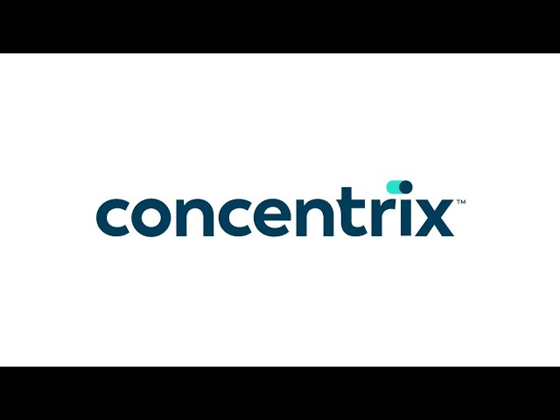

Figure 1: Logo de Concentrix

Concentrix Corporation est l'un des principaux fournisseurs mondiaux de solutions et de technologies d'expérience client (CX), améliorant les performances commerciales de certaines des meilleures marques au monde, dont plus de 100 clients du Fortune Global 500 et plus de 125 clients de la nouvelle économie.

|  |  |
| --- | --- |
| Création | Concentrix a été fondée en 1983. |
| Forme Juridique | Société anonyme (corporation) cotée en bourse. |
| Slogan | We deliver extraordinary customer experiences. |
| Présence Mondiale | plus de 40 pays à travers le monde. |
| Siège Sociale | Fremont, Californie, États-Unis. |
| Directeur Général (CEO) | Chris Caldwell |
| Produits | * Gestion de l'expérience client * Externalisation des processus métiers (BPO) * Services informatiques * Solutions de technologie * Analytique et intelligence artificielle * Services de gestion des interactions clients (centres de contact, support technique, etc.) |
| Filiales | * Concentrix Catalyst * TigerSpike * Minacs |
| Effictif | Environ 290,000 employés à travers le monde. |
| Site Web | concentrix.com |
| Chiffre d’Affaire | Environ 5,6 milliards de dollars en 2021. |

Tableau 1: Fiche technique du Concentrix

La figure suivante représente les régions de présence de Concentrix au monde et la répartition de ses consultants :

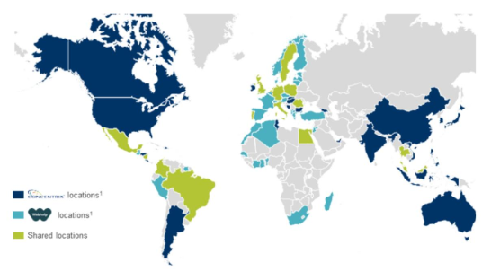

Figure 2: emplacement du Concentrix dans le monde

### Les valeurs de Concentrix

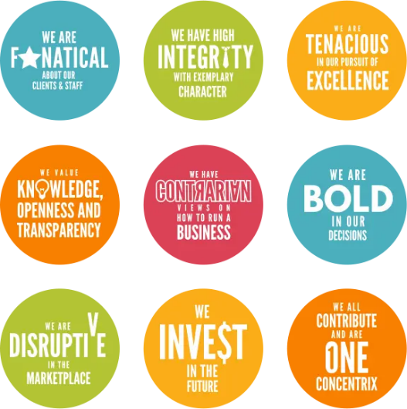Les valeurs et la culture de concentrix repose sur le respect d’un soutien individuel et mutuel entre collaborateurs, et d’une véritable collaboration. Les sept valeurs de Concentrix sont :

Figure 3: Les valeurs de concentrix

### Secteurs d’activité

Concentrix opère dans plusieurs secteurs d'activité, fournissant une gamme diversifiée de services pour répondre aux besoins spécifiques de chaque industrie. Voici quelques-uns des principaux secteurs d'activité de Concentrix :

|  |  |
| --- | --- |
| Technologie | * Services de support technique * Gestion des relations clients pour les entreprises technologiques * Solutions de service après-vente |
| Télécommunications | * Assistance clientèle pour les opérateurs de téléphonie mobile et les fournisseurs d'accès internet * Gestion des ventes et du support technique |
| Services financiers | * Services de gestion des comptes * Support client pour les banques et les compagnies d'assurance * Services de recouvrement et de gestion des fraudes |
| Santé | * Services de support aux patients * Gestion des réclamations d'assurance santé * Services de télésanté et de soins à distance |
| Commerce de détail et e-commerce | * Gestion des commandes et des retours * Support client pour les boutiques en ligne et les détaillants traditionnels * Solutions de marketing numérique |
| Automobile | * Services de support pour les constructeurs automobiles * Gestion des réclamations de garantie * Support technique pour les véhicules connectés |
| Voyages et loisirs | * Services de réservation et de support client pour les compagnies aériennes, les hôtels et les agences de voyages * Gestion des programmes de fidélité |
| Services publics et gouvernement | * Assistance clientèle pour les services publics * Solutions de gestion des citoyens pour les agences gouvernementales |
| Éducation | * Services de support pour les établissements d'enseignement * Gestion des inscriptions et des programmes éducatifs en ligne |
| Médias et divertissement | * Support client pour les plateformes de streaming et de médias * Gestion des abonnements et des services à la demande |

Tableau 2: Secteurs d’activité de concentrix

### Concentrix Maroc

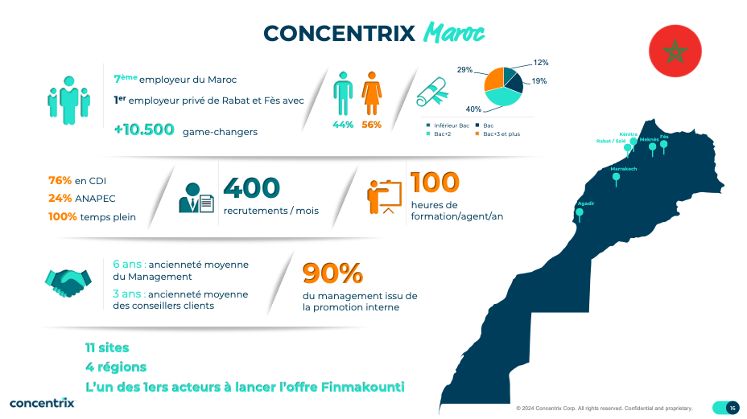

La figure suivante est la représentation schématique des liens hiérarchiques de Concentrix Maroc :

## Webhelp

### Presentaion

Figure 4: Logo Webhelp

Webhelp est une [entreprise française](https://fr.wikipedia.org/wiki/Entreprise_fran%C3%A7aise) d'externalisation de la gestion de l'[expérience client](https://fr.wikipedia.org/wiki/Exp%C3%A9rience_client) et des [processus métier](https://fr.wikipedia.org/wiki/Business_process_management). Elle a été fondée en 2000 et son siège est situé à [Paris](https://fr.wikipedia.org/wiki/Paris) en [France](https://fr.wikipedia.org/wiki/France).

Concrètement, ce groupe dirige des [centres d’appels](https://fr.wikipedia.org/wiki/Centre_d%27appel) qui proposent à des entreprises des prestations de [ligne directe](https://fr.wikipedia.org/wiki/Ligne_directe), de [télémarketing](https://fr.wikipedia.org/wiki/T%C3%A9l%C3%A9marketing), de traitement de courriers et d’e-mails.

|  |  |
| --- | --- |
| Création | Webhelp a été fondée en 2000. |
| Forme Juridique | Société par actions simplifiée (SAS). |
| Slogan | Making business more human. |
| Présence Mondiale | plus de 50 pays avec plus de 200 sites à travers le monde. |
| Siège Sociale | 161 Rue de Courcelles, 75017 Paris, France. |
| Direction | * **Co-fondateurs** : Frédéric Jousset et Olivier Duha * **CEO** : Olivier Duha |
| Produits | * Gestion de l'expérience client * Externalisation des processus métiers (BPO) * Services de centres de contact * Services de support technique et d'assistance * Solutions de transformation numérique * Services de modération de contenu * Services de gestion des réseaux sociaux |
| Filiales | * Webhelp Payment Services * Webhelp Enterprise Sales Solutions * Webhelp Digital Consulting |
| Effictif | Environ 100,000 employés à travers le monde. |
| Site Web | webhelp.com |
| Chiffre d’Affaire | Environ 2,5 milliards euros en 2021. |

Tableau 3: Fiche technique du Webhelp

La figure suivante représente les régions de présence de Concentrix au monde et la répartition de ses consultants :

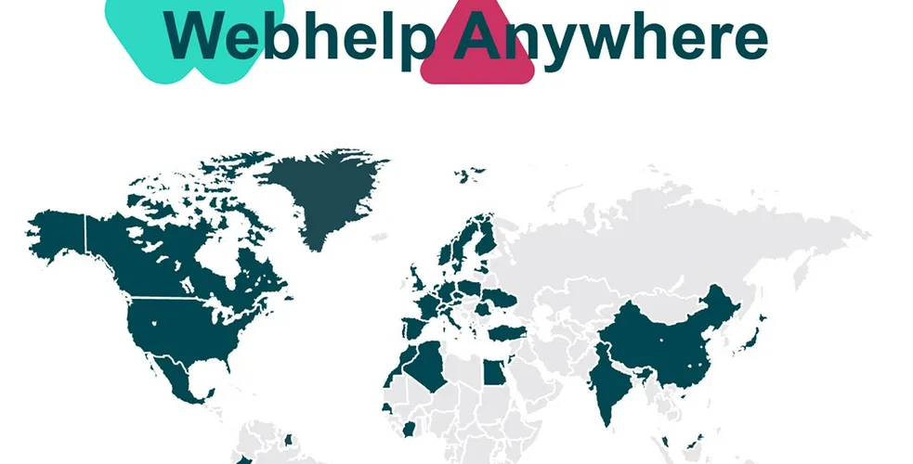

Figure 5: EMPLACEMENT DU webhelp DANS LE MONDE

### Les valeurs de Webhelp

Webhelp, dans l'ensemble du groupe est attaché à ses 5 valeurs : la reconnaissance, l'unité, l'engagement, l'exemplarité, le Wahou.

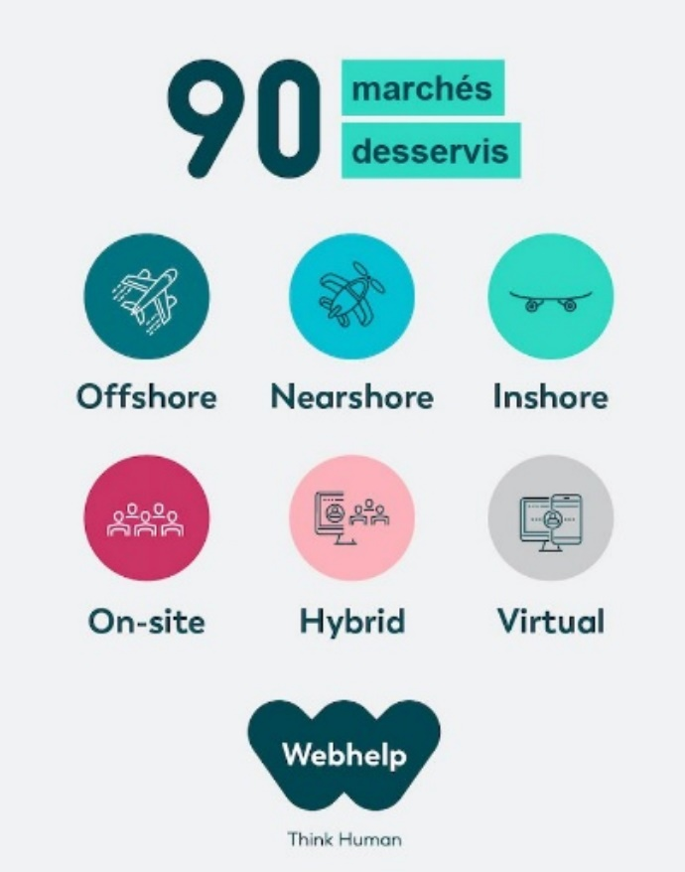

Tableau 4: Les valeurs de webhelp

### Secteurs d’activité

Webhelp opère principalement dans les secteurs suivants :

|  |  |
| --- | --- |
| Expérience client | Fourniture de solutions pour améliorer l'interaction client à travers différents canaux comme le service client, le support technique, et la gestion des relations client. |
| Externalisation des processus métier (BPO) | Gestion déléguée de processus métier tels que la gestion des ressources humaines, la comptabilité, et d'autres fonctions administratives. |
| Conseil et technologie | Offre de conseils stratégiques et de solutions technologiques pour optimiser les opérations commerciales et améliorer l'efficacité opérationnelle. |
| Santé et bien-être | Services spécialisés dans le domaine de la santé, y compris la gestion des dossiers médicaux et l'assistance aux patients. |

Tableau 5: Les secteurs d'activité de webhelp

### Concentrix + WebHelp



Figure 6: Concentrix + Webhelp

Le 25 septembre 2023, Concentrix a annoncé avoir finalisé son rapprochement avec Webhelp et que l'intégration des deux sociétés est en cours. Pendant que la société issue de la fusion finalise son nom permanent, elle opérera sous le nom commercial Concentrix + Webhelp.

## Conclusion

Dans ce chapitre, le cadre général du projet a été décrit. Après avoir présenté l’organisme d’accueil, présenté le projet, nous avons décrit par le périmètre de ce stage, la méthodologie adoptée pour atteindre la bonne conduite du projet. Le chapitre suivant sera consacré à l’étude fonctionnelle et technique du projet.

|  |
| --- |
| CHAP2 : Contexte du Projet |

## Introduction

Ce chapitre abordera le contexte général en présentant l’objectif de la mission, une présentation des fonctionnalités réalisées ainsi que l’architecture fonctionnelle du projet Sonic (traitement de synchronisation des lignes commande parc avec Refligne).

## Objectif et le context du Projet

## L’architecture fonctionnelle

## La conduite de projet

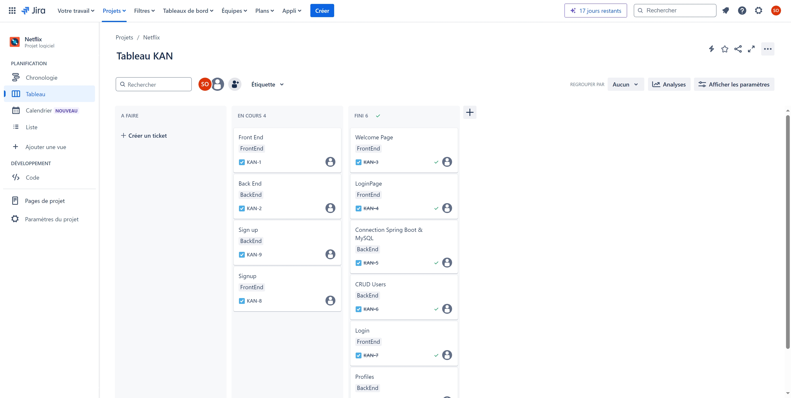

Figure 7: Tableau « Jira »

## Planification du projet

#### Diagramme de GANTT

La planification du projet est une phase importante d'avant-projet. Elle consiste à prévoir le déroulement de ce dernier tout au long des phases constituant le cycle de développement. La figure ci-dessous représente le diagramme de Gantt du projet de son début le 01/07/2022 jusqu’à sa fin. La répartition de l’ensemble des taches est organisée selon les étapes suivantes :

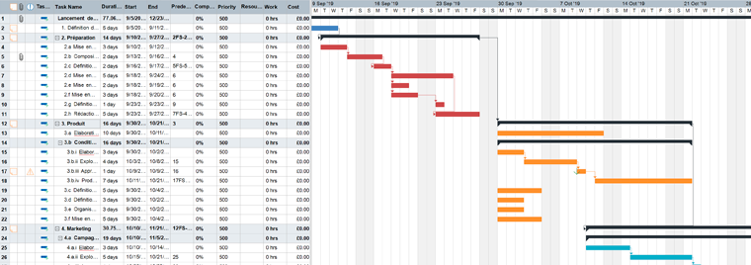

Figure 8: Diagramme de Gantt

## Conclusion

Dans ce chapitre nous avons vu la plupart des fonctionnalités de CLOE ST Traitement des commandes client et parc, la synchronisation avec les autres ST (NRJ, SONIC), la gestion des applications et le rôle de TMA.

|  |
| --- |
| CHAP3 : Analyse et Conception |

## Introduction

Après l’étude des besoins fonctionnels, la phase de l’analyse et conception vient définir une solution applicative qui répond aux besoins retenus. Ce chapitre détaille la conception du projet en présentant les diagrammes des composants de notre système.

## Diagrammes de cas d’utilisation

### Identification des acteurs du système

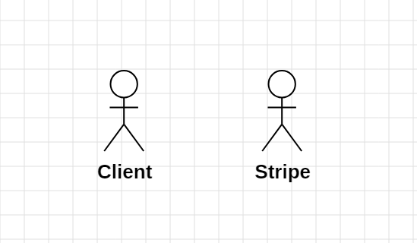

Figure 9: Les acteurs

### Diagramme général de cas d’utilisation

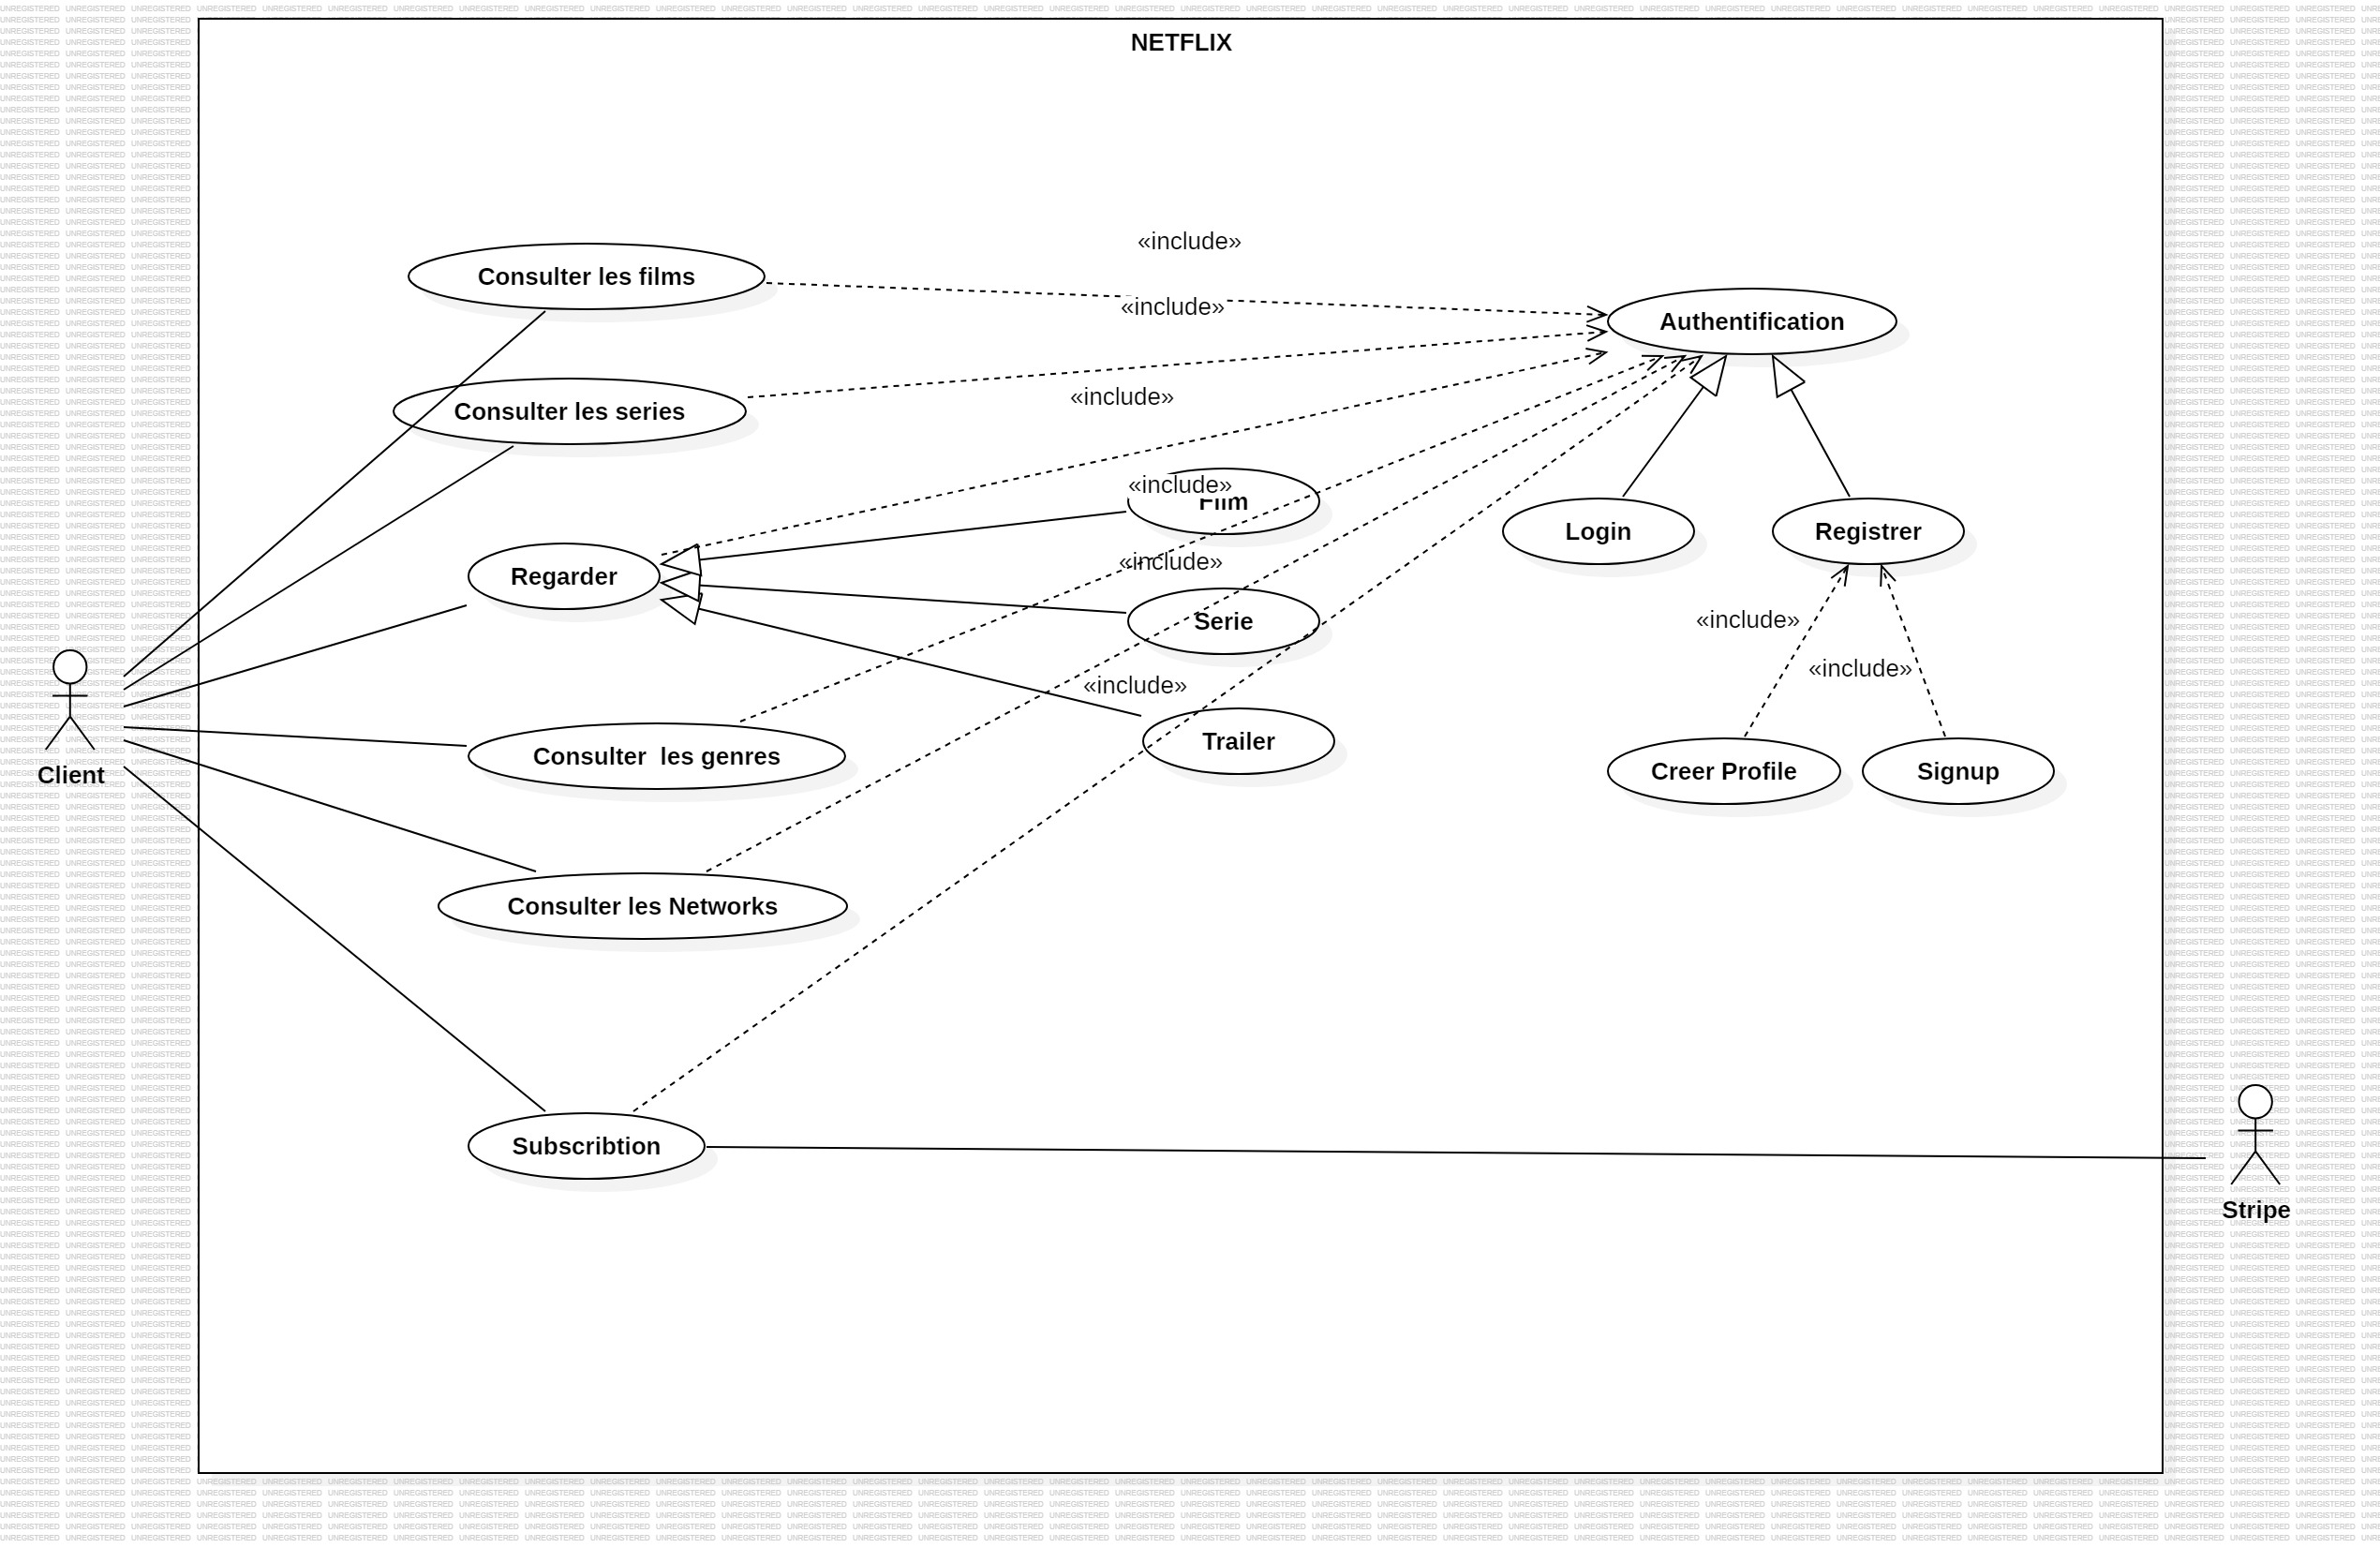

Figure 10: Diagramme de cas d’utilisation

### Description textuelle des cas généraux d'utilisation

## Diagrammes de séquence

## Diagrammes de classes

Le diagramme de classes est considéré comme le plus important de la modélisation orientée objet, il est le seul obligatoire lors d’une telle modélisation. Le diagramme de classes montre la structure interne du système. Il permet de fournir une représentation abstraite des objets du système qui vont interagir ensemble pour réaliser les cas d’utilisation. Il s’agit d’une vue statique car nous ne tenons pas compte du facteur temporel dans le comportement du système. Les principaux éléments de cette vue statique sont les classes et leurs relations. Ci-dessous le diagramme de classe qui correspond au projet :

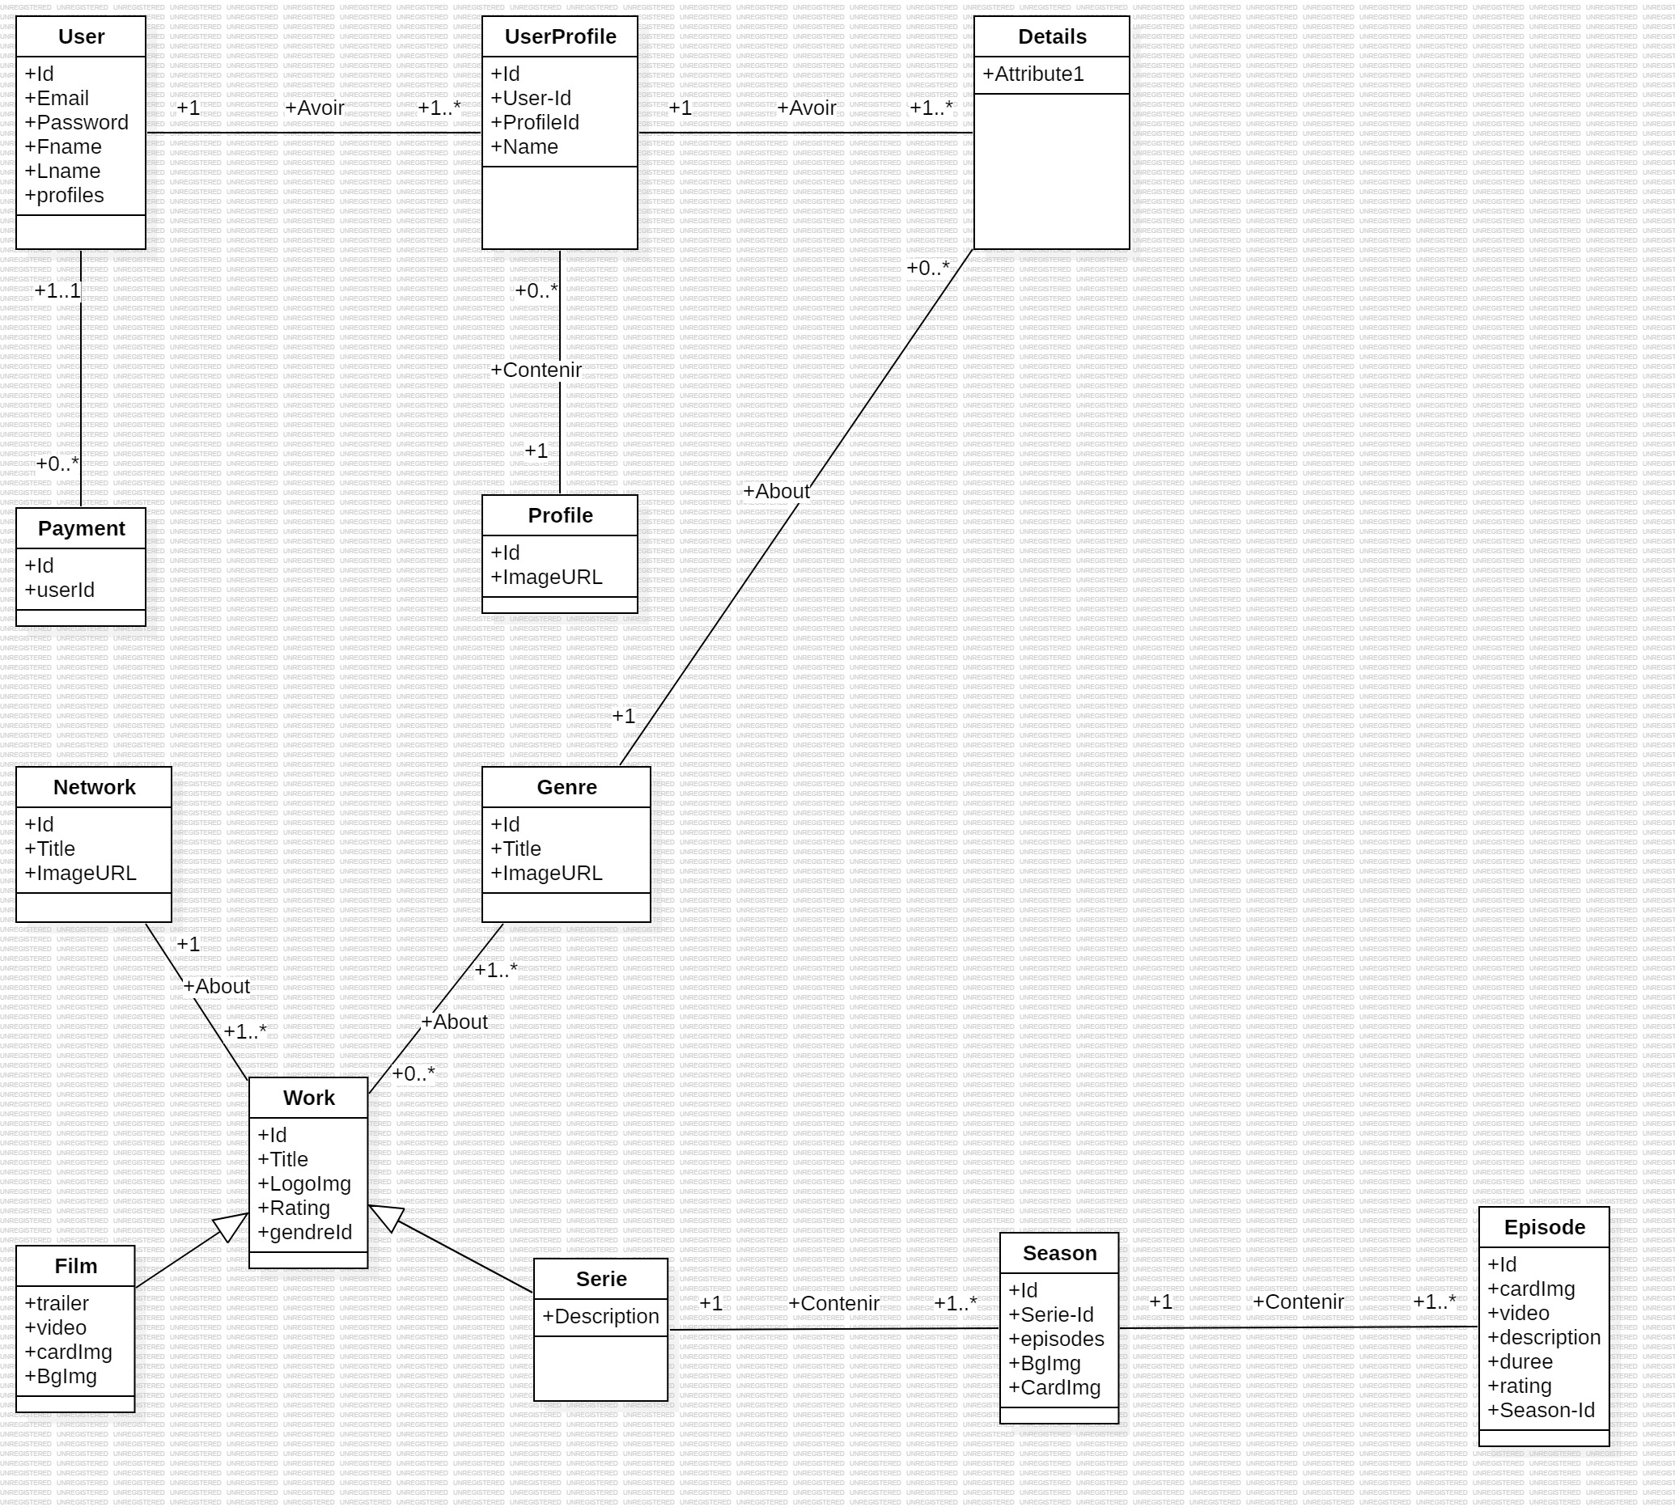Figure 11: Diagramme de classes

## Diagramme de déploiement

## Conclusion

Dans ce chapitre, nous avons décrit la conception globale du système, à travers les différents diagrammes de UML ainsi qu’une description fonctionnelle du projet. Dans le chapitre suivant, nous abordons la phase de l’étude technique du projet.

|  |
| --- |
| CHAP4 : Environnement Technique |

## Introduction

Ce chapitre abordera la méthodologie choisie, dans une première partie nous allons présenter la démarche suivie durant le travail, les technologies et outils usitilisés.

## Technologies et outils

### Front End

#### React JS



#### React Native



#### HTML



#### CSS



#### Javascript

#### Tailwind JS



### Back End

#### Java



#### Spring Boot



### Databases

#### MySQL



#### Casandra DB



#### Redis

### Cloud

#### AWS



#### S3



#### EC2



#### Jira



#### Github



## Conclusion

Après la presentations des technologies et outils.Nous enchaînreons avec le travail effectué dans le projet client CLOE.

|  |
| --- |
| CHAP5 : Mise en œuvre du projet |

## Introduction

Ce chapitre a comme objectif de présenter les obstacles qu'on a eus et les solutions proposées pour la réalisation du projet Ainsi que les différents aspects de la réalisation de notre projet

## Conclusion

Ce chapitre fût l’occasion de détailler le travail réalisé durant le stage, ainsi que les outils techniques et les Ressources logicielles utilisées.

# Conclusion Générale et Perspectives

# Annexe

# Références